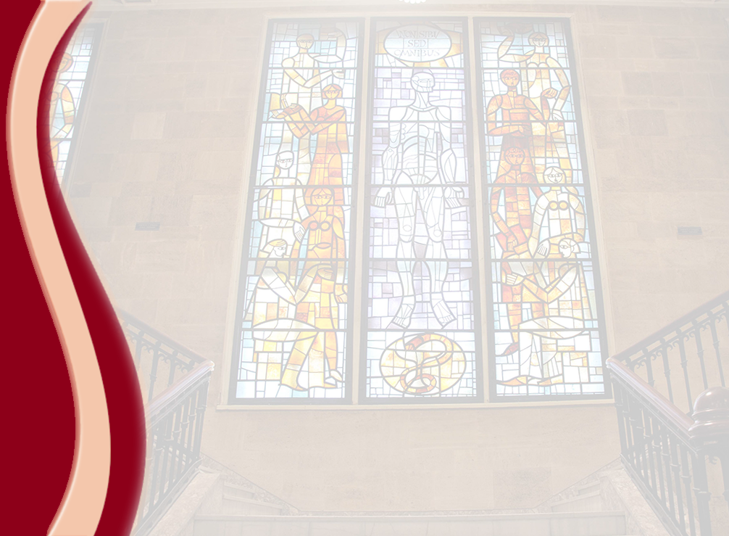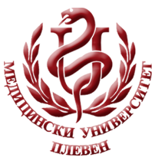 **МЕДИЦИНСКИ УНИВЕРСИТЕТ – ПЛЕВЕН**

**ЦЕНТЪР ЗА ДИСТАНЦИОННО ОБУЧЕНИЕ**

**доц. д-р Камелия Цветанова, д.м.**

**АНЕСТЕЗИОЛОГИЯ И ИНТЕНЗИВНО ЛЕЧЕНИЕ**

⚫лекционен курс⚫

**ЗА ДИСТАНЦИОННА САМОПОДГОТОВКА**

**НА СТУДЕНТИ ОТ МЕДИЦИНСКИ УНИВЕРСИТЕТ – ПЛЕВЕН**

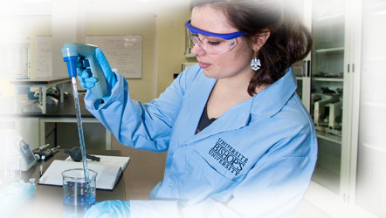

ПЛЕВЕН, 2020